2015～2016学年第一学期高三第四次模拟考试
数学（文科）试题
一、选择题（本大题共12道小题，每小题5分，共60分. 在每小题给出的四个选项中，只有一项是符合题目要求的）
1.已知集合$A=\left\{x∈Z|\left|x\right|≤2\right\}$，$B=\left\{x|x^{2}−2x−8≥0\right\}$，则$A∩(C_{R}B)=$ （ ）
A.$\left\{−2,−1,0,1,2\right\}$ B.$\left\{−1,0,1,2\right\}$ C.$\left\{2\right\}$ D.$\left\{x|−2<x≤2\right\}$
2.复数$z=4i^{\text{2016}}−\frac{5i}{1+2i}$（其中$i\text{为虚数单位}$）对应点在 （ ）
A.第一象限 B.第二象限 C.第三象限 D.第四象限
3.下列函数中，既是偶函数又在区间$(0,+∞)$上是增函数的是 （ ）
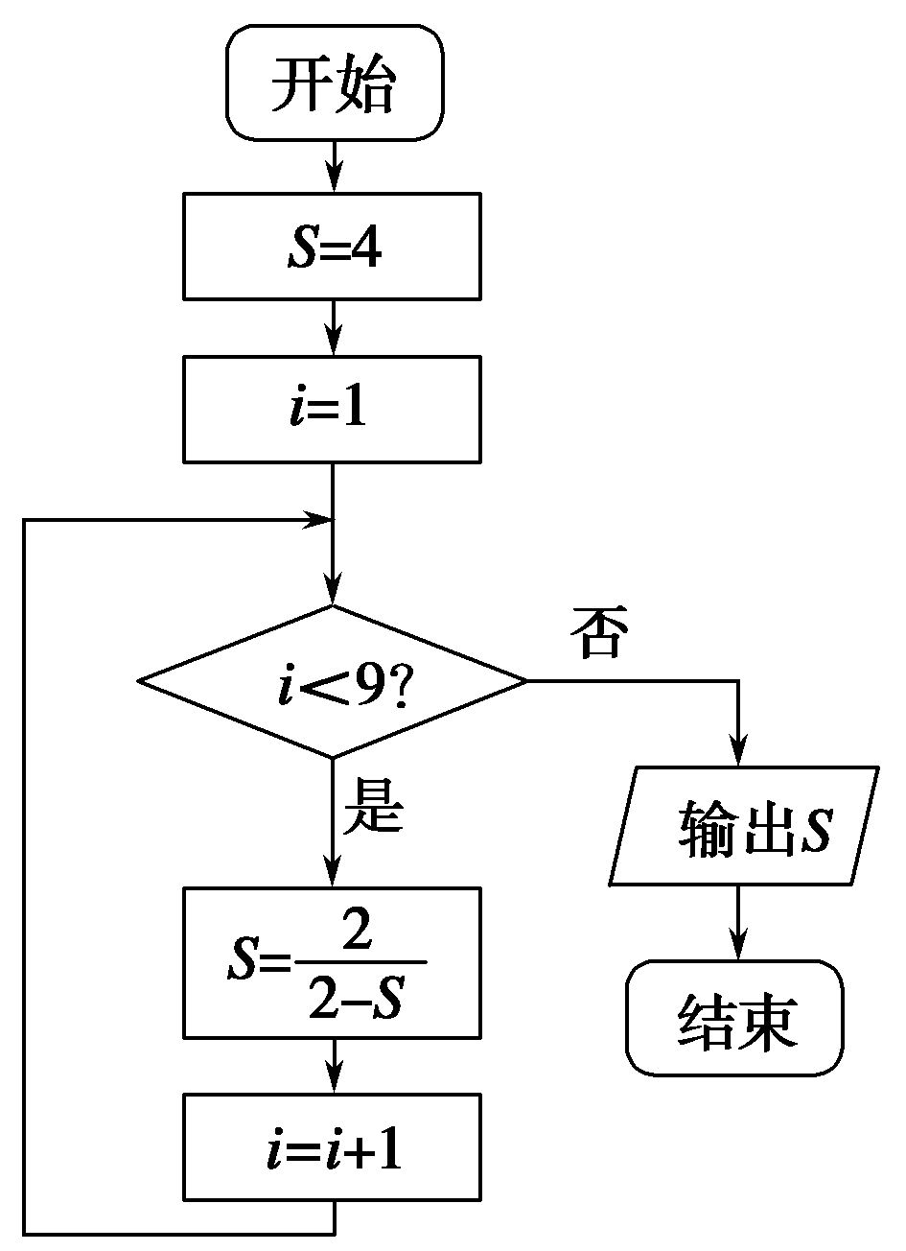
A.$y=−x^{2}$ B.$y=e^{x}−e^{−x}$
C.$y=\text{ln}(\left|x\right|+1)$ D.$y=x⋅\text{sin}x+\text{cos}x$
4．执行如图所示的程序框图，则输出的S值是( )．
A．－1 B. C. D．4

5．已知是第三象限角，，则sin2=（ ）
A．$−\frac{\text{12}}{\text{13}}$ B．$\frac{\text{12}}{\text{13}}$ C．$−\frac{\text{120}}{\text{169}}$ D．$\frac{\text{120}}{\text{169}}$
6.已知$m,n$是不同的直线，$α,β$是不同的平面，则下列结论正确的是（ ）
A．若$m$∥$α$，$n$∥$α$则$m$∥$n$ B.若$m⊂α,m$∥$n$，则$n$∥$α$
C.若$m⊥α,α⊥β$，则$m$∥$β$ D.若$m⊥α,n$∥$α$，则$m⊥n$
7.设非负实数$x,y$满足：$\begin{aligned}\left\{x+y≤3 | \right.\end{aligned}$，则$z=3x+2y$的最大值是
A.7 B.6 C.9 D.12
8.$Δ\text{ABC}$的内角$A,B,C$所对的边分别为$a,b,c$，且$A,B,C$成等差数列。
命题p: “$a,b,c$成等比数列”；命题q:“$Δ\text{ABC}$是等边三角形”。则p是q的（ ）
A.充分不必要条件 B.必要不充分条件 C.充要条件 D.既不充分也不必要条件
9.过点$P(−\sqrt{3},0)$作直线$l$与圆O：$x^{2}+y^{2}=1$交于A、B两点，O为坐标原点，设$∠\text{AOB}=θ,$且$θ∈(0,\frac{π}{2})$，当$Δ\text{AOB}$的面积为$\frac{\sqrt{3}}{4}$时，直线$l$的斜率为
A.$\frac{\sqrt{3}}{3}$ B.$±\frac{\sqrt{3}}{3}$ C.$\sqrt{3}$ D.$±\sqrt{3}$
10. 设为的外心，且$\vec{\text{OA}}+\vec{\text{OB}}+\sqrt{3}\vec{\text{OC}}=\vec{0}$，则的内角=（ ）
A. B. C. D.
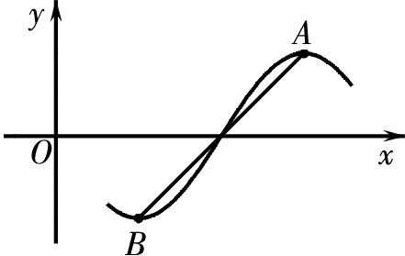
11、函数（）为奇函数，该函数的部分图象如图所示，点分别为该部分图象的最高点与最低点，且，则函数图象的一条对称轴的方程为
A． B． C． D．

12．已知是以为周期的偶函数，当时，，那么在区间内，关于的方程（且）有个不同的根，则的取值范围是（ ）
A． B． C． D ．
二、填空题（本大题共4道小题，每小题5分，共20分）.
13.在样本的频率分布直方图中，共有8个小长方形，若最后一个小长方形的面积等于其他7个小长形的面积和的，且样本容量为200，则第8组的频数为
14.已知正方形的边长为6，空间有一点（不在平面内）满足，则三棱锥$C−\text{ABM}$的体积的最大值是
15.已知P为双曲线$\frac{x^{2}}{a^{2}}−\frac{y^{2}}{b^{2}}=1$（$a>0,b>0$）的左支上一点，$F_{1},F_{2}$分别是它的左右焦点，直线${\text{PF}}_{2}$与圆：$x^{2}+y^{2}=a^{2}$相切，切点为线段${\text{PF}}_{2}$的中点，则该双曲线的离心率为
16.给定如下命题：
①若命题$p:∀x≥0,x^{2}+x≥0$，则$¬p:∃x_{0}<0,x_{0^{2}}+x_{0}<0$
②若变量$x,y$线性相关，其回归方程为$\overset{}{y}+x=2$，则$x,y$正相关
③在$Δ\text{ABC}$中，$\text{BC}=2,\text{AC}=3,∠B=\frac{π}{3}$，则$Δ\text{ABC}$是锐角三角形
④将长为8的铁丝围成一个矩形框，则该矩形面积大于3的概率为$\frac{1}{2}$
⑤已知$a>b>c>0$，且$2b>a+c$，则$\frac{b}{a−b}>\frac{c}{b−c}$
其中正确命题是 （只填序号）
三、解答题（本大题共6道小题，共70分. 解答应写出文字说明，证明过程或演算步骤）.
17.（满分12分）数列$\left\{a_{n}\right\}$，$\left\{b_{n}\right\}$中，$a_{1}=−4$，$b_{1}=1$，$a_{n+1}=2a_{n}+b_{n}$（$n∈N^{}$），且数列$\left\{\frac{a_{n}}{2^{n}}\right\}$是等差数列。
（1）求$\left\{b_{n}\right\}$的前$n$项$T_{n}$
（2）设数列$\left\{a_{n}\right\}$的前$n$项和为$S_{n}$，求使$S_{n}$最小的$n$的值。
18．（满分12分）某市欲为市辖各学校招聘教师，从报名者中筛选1000名参加笔试，按笔试成绩择优取200名面试，再从面试对象中聘用100名教师．
（1）随机调查了50名笔试者的成绩如下表所示：
分数段 | [60，65) | [65，70) | [70，75) | [75，80) | [80，85) | [85，90)
人数 | 2 | 3 | 15 | 20 | 7 | 3
请你预测面试的分数线大约是多少？
（2）该市某学校从聘用的四男、、、和二女、中选派两人参加某项培训，则选派结果为一男一女的概率是多少？
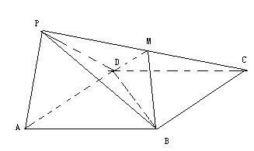
19.（满分12分）19.（满分12分如图，四棱锥$P−\text{ABCD}$的底面是边长为2的菱形，$∠\text{BAD}={\text{60}}^{O}$,$Δ\text{PAD}$是等边三角形，且$\text{PB}=\sqrt{6}$，M是棱$\text{PC}$上除P、C的任意一点，且$\frac{\text{PM}}{\text{PC}}=λ$
（1）当$λ=\frac{1}{3}$时，求证：平面$\text{BDM}⊥$平面$\text{ABCD}$
（2）平面$\text{BDM}$将四棱锥分成两部分，当$λ=\frac{1}{2}$，求两部分体积之比。
20.（满分12分）已知抛物线$y^{2}=4x$的焦点为$F$，准线与$x$轴的交点为P，过P任作一条直线与抛物线交于A、B两点，O为坐标原点。
（1）求$\overset{→}{\text{OA}}⋅\overset{→}{\text{OB}}$的值
（2）设$C$为抛物线上位于第一象限的任意一点，过C作直线$l$与抛物线相切，求证：$F$关于直线$l$的对称点在抛物线的准线上。
21．（满分12分）已知函数$f(x)=−a\text{ln}x+(a+1)x−\frac{1}{2}x^{2} (a>0)$
（1）若$x=1$是函数$f(x)$的极大值点，求函数$f(x)$的单调递减区间；
（2）若$f(x)≥−\frac{1}{2}x^{2}+\text{ax}+b$恒成立，求实数$\text{ab}$的最大值．

请考生在第22,23,24题中任选一题做答，如果多做，则按所做的第一题计分，做答时请在答题卡上填涂题号标记。
22.（满分10分）如图，D，E分别为△ABC边AB，AC的中点，直线DE交△ABC的外接圆于F，G两点，若CF//AB，证明：
(Ⅰ)CD=BC；
(Ⅱ)△BCD∽△GBD

23.（满分10分）圆C的极坐标方程为$ρ=2\sqrt{2}\text{cos}(θ+\frac{3}{4}π)$，极坐标系的极点与直角坐标系的原点重合，极轴与$x$轴的非负半轴重合，且长度单位相同，直线$l$的参数方程为$\begin{aligned}\left\{x=−1−\frac{\sqrt{2}}{2}t | \right.\end{aligned}$（$t$为参数）。
（1）求C的直角坐标方程及圆心的极坐标
（2）$l$与C交于A，B两点，求$\left|\text{AB}\right|$
24.（满分10分）已知函数$f(x)=\left|x−a\right|$，不等式$f(2x)≤4$的解集为$\left\{x|0≤x≤4\right\}$。
（1）求$a$的值
（2）若不等式$f(x)+f(x+m)<2$的解集是空集，求实数$m$的取值范围。
四模文科数学答案
一、BDCDD DACBA AB
二、13. 40 14. 24 15.$\sqrt{5}$ 16. ③④⑤
三、17. （1）由$a_{n+1}=2a_{n}+b_{n}$得：$\frac{a_{n+1}}{2^{n+1}}−\frac{a_{n}}{2^{n}}=\frac{b_{n}}{2^{n+1}}$，∵$\left\{\frac{a_{n}}{2^{n}}\right\}$是等差数列 ∴$\frac{b_{n}}{2^{n+1}}$是常数C， 又$b_{1}=1$，∴$c=\frac{b_{1}}{2^{2}}=\frac{1}{4}$ ∴$\frac{b_{n}}{2^{n+1}}$$=\frac{1}{4}$ 即$b_{n}=2^{n−1}$ ∴$T_{n}=2^{n}−1$
（2）$\frac{a_{n+1}}{2^{n+1}}−\frac{a_{n}}{2^{n}}=\frac{1}{4}$，且$\frac{a_{1}}{2}=−2$，∴$\frac{a_{n}}{2^{n}}=\frac{n−9}{4}$，∴$a_{n}=(n−9)⋅2^{n−2}$
当$1≤n<9$时，$a_{n}<0$且$a_{9}=0$，∴使$S_{n}$最小的$n$的值为8或9
18.（1）根据题意：面试比例为1:5，被调查的50个人中有10人参加面试，而前10名的最低分在80分以上，所以，面试分数线大约为80分。
(2)从、、、、、中任取2人的取法有
$\left\{a,b\right\}$$\left\{a,c\right\}$$\left\{a,d\right\}$$\left\{a,e\right\}$$\left\{a,f\right\}$$\left\{b,c\right\}$$\left\{b,d\right\}$$\left\{b,e\right\}$$\left\{b,f\right\}$$\left\{c,d\right\}$$\left\{c,e\right\}$$\left\{c,f\right\}$$\left\{d,e\right\}$$\left\{d,f\right\}$$\left\{e,f\right\}$共15种
而选派结果为一男一女的有$\left\{a,e\right\}$$\left\{a,f\right\}$$\left\{b,e\right\}$$\left\{b,f\right\}$$\left\{c,e\right\}$$\left\{c,f\right\}$$\left\{d,e\right\}$$\left\{d,f\right\}$共8种
所以，所求概率为$\frac{8}{\text{15}}$
19.（1）设AD中点为O，连结PO、BO、连BD与OC交于Q点，则$\text{PO}⊥\text{AD}$，且$\text{PO}=\sqrt{3}$
由已知，$Δ\text{ABD}$为等边三角形，∴$\text{BO}=\sqrt{3}$，在$Δ\text{POB}$中，${\text{PO}}^{2}+{\text{BO}}^{2}={\text{PB}}^{2}$
∴$\text{PO}⊥\text{BO}$，∴$\text{PO}⊥\text{平面}\text{ABCD}$，
连结MQ，$Δ\text{BQC}$∽$Δ\text{OQD}$，$\frac{\text{OQ}}{\text{QC}}=\frac{\text{OD}}{\text{BC}}=\frac{1}{2}$，
当$λ=\frac{1}{3}$时，$\frac{\text{PM}}{\text{MC}}=\frac{1}{2}$ ∴PO//MQ，∴$\text{MQ}⊥\text{平面}\text{ABCD}$又$\text{MQ}⊂\text{平面}\text{BDM}$，
∴平面$\text{BDM}⊥$平面$\text{ABCD}$
（2）当$λ=\frac{1}{2}$时，M是PC的中点，P到平面ABCD距离是M到平面BDC的距离的2倍，
又$S_{\text{ABCD}}=2S_{Δ\text{BCD}}$，∴$V_{P−\text{ABCD}}=4V_{M−\text{BDC}}$
平面$\text{BDM}$将四棱锥分成的上下两部分体积为3:1
20.（1）∵直线AB过点$P(−1,0)$
∴设直线AB的方程为：$x=\text{my}−1$，$A(\frac{y_{1^{2}}}{4},y_{1})$、$B(\frac{y_{2^{2}}}{4},y_{2})$
由$\begin{aligned}\left\{x=\text{my}−1 | \right.\end{aligned}$得$y^{2}−4\text{my}+4=0$，则$y_{1}⋅y_{2}=4$，
∴$\overset{→}{\text{OA}}⋅\overset{→}{\text{OB}}$$=\frac{y_{1^{2}}}{4}⋅\frac{y_{2^{2}}}{4}+y_{1}⋅y_{2}=5$
（2）设$C(\frac{y_{0^{2}}}{4},y_{0})$（$y_{0}>0$）∵抛物线$y^{2}=4x$在第一象限的方程可化为函数$y=2\sqrt{x}$
$y^{'}=\frac{1}{\sqrt{x}}$, ∴直线$l$的斜率为$\frac{2}{y_{0}}$，直线$l$的方程为：$y=\frac{2}{y_{0}}x+\frac{y_{0}}{2}$
过C点作抛物线准线的垂线，垂足为$D(−1,y_{0})$,根据抛物线定义：$\left|\text{CF}\right|=\left|\text{CD}\right|$
线段DF的垂直平分线方程为：$y=\frac{2}{y_{0}}x+\frac{y_{0}}{2}$与直线$l$重合
∴$F$关于直线$l$的对称点在抛物线的准线上。
21．（1），
是函数$f(x)$的极大值点，，
函数$f(x)$的单调递减区间为．
（2）恒成立，
恒成立，
即恒成立，
令，
在上递增，上递减，
，
，
令，， 在上递增，在上递减，，，
实数$\text{ab}$的最大值为．
23. （1）$ρ=2\sqrt{2}\text{cos}(θ+\frac{3}{4}π)$$⇒$$ρ=$$2\sqrt{2}(−\frac{\sqrt{2}}{2}\text{cos}θ−\frac{\sqrt{2}}{2}\text{sin}θ)$$=−2\text{cos}θ−2\text{sin}θ$
$⇒$$ρ^{2}=−2ρ\text{cos}θ−2ρ\text{sin}θ$，即$x^{2}+y^{2}=−2x−2y$，∴$(x+1)^{2}+(y+1)^{2}=2$
圆心$(−1,−1)$的极坐标为$(\sqrt{2},\frac{5π}{4})$
(2)直线$l$的直角坐标方程为$x+y+1=0$，圆心C到直线$l$的距离$d=\frac{\sqrt{2}}{2}$
∴$\left|\text{AB}\right|=2\sqrt{2−\frac{1}{2}}=\sqrt{6}$
24. （1）$f(2x)≤4$$⇔$$\left|2x−a\right|≤4$$⇔$$−4≤2x−a≤4$$⇔$$\begin{aligned}\left\{2x−a≥−4 | \right.\end{aligned}$
$⇔$$\frac{a−4}{2}≤x≤\frac{a+4}{2}$，根据题意：$\begin{aligned}\left\{a−4=0 | \right.\end{aligned}$。∴$a=4$
（2）$f(x)+f(x+m)<2$的解集为空集，∴$\left|x−4\right|+\left|x+m−4\right|<2$ 的解集为空集，
∴$\left|x−4\right|+\left|x+m−4\right|≥2$在R上恒成立，
又$\left|x−4\right|+\left|x+m−4\right|≥\left|(x−4)−(x+m−4)\right|=\left|m\right|$
∴$\left|m\right|≥2$，∴$m≥2$或$m≤−2$

